# MANTENIMIENTO DE COMPUTO ENFOCADO A SERVIDORES

Santiago Franco Piedrahita.

Laura Andrea Florez Garcia 25/05/2021.

CENTRO DE GESTIÓN DE MERCADOS, LOGÍSTICA Y TECNOLOGÍAS DE LA INFORMACIÓN.

BOGOTA D.C.

IMPLEMENTACIÓN DE INFRAESTRUCTURA DE TECNOLOGÍAS DE LA INFORMACIÓN Y LAS COMUNICACIONES.

Copyright © 2021 por Santiago Franco Piedrahita y Laura Andrea Florez Garcia. Todos los derechos reservados.

Pag.

1. **Resumen tecnico**. **4**

1.1 Resumen tecnico español. **4**

1.2 Resumen tecnico ingles. **4**

**2. Aura Interprise.** **4**

2.1 Formulacion del problema. **4**

2.2 Objetivos. **5**

2.2.1 Objetivo general. 5

2.2.2 Objetivo especificos. 5

**3. Limites del proyecto.** 6

**4. Lugar de implementacion.** 6-7

**5. Presupuesto y cotizaciones. 7-8**

**6. Entregables. 9-10**

6.1 Cartas de responsabilidad. 9-10

**7. Avance tecnico en ingles. 11**

**8. Cronograma de actividades. 11**

**9. Infografias de descripcion funcional . 12-13**

**10. Diagrama de gestion de incidencias. 14**

**11. Levantamiento de informacion. 14-24**

**12. Entregables 18**

12.1. Evidencias multimedias. **18**

12.2. Bitacora. **18**

**13. Bibliografia. 18**

# Lista de figuras

Figura 1. Lugar de implementación en la página de Google Maps.

Figura 2. Lugar de implementación en la página de Google Maps.

Figura 3. Presupuesto y cotizaciones en el programa de Excel.

Figura 4. Presupuesto y cotizaciones en el programa de Excel.

Figura 5. Presupuesto y cotizaciones en el programa de Excel.

Figura 6. Presupuesto y cotizaciones en el programa de Excel.

Figura 7. Carta de responsabilidad.

Figura 8. Carta de responsabilidad.

Figura 9. Carta de responsabilidad.

Figura 10. Carta de responsabilidad.

Figura 11. Diagrama de Gantt (Cronograma de actividades).

Figura 12. Infografia de decripcion funcional.

Figura 13. Infografia de decripcion funcional.

Figura 14.Diagrama del Proyecto en la página de Lucidchart.

Figura 15. Plano Datacenter en la página de Lucidchart

Figura 16. Plano de red proyecto

Figura 17. Plano Datacenter en la página de Lucidchart

Figura 16.Tabla de redes proyecto.

Figura 18. Servidor del Proyecto creado en VMware.

Figura 19. Copia del Servidor del Proyecto creado en VMware.

Figura 20. Directorio Activo del Servidor creado en VMware.

Figura 21. Copia del Directorio Activo del Servidor creado VMware.

Figura 22. Grupos y Usuarios del Servidor creado en VMware.

Figura 23. Copia de los Grupos y Usuarios del Servidor creado en VMware.

Figura 24. IIS del Servidor creado en VMware.

Figura 25. Copia del IIS del Servidor creado en VMware.

Figura 26. File Server creado en VMware.

Figura 27. Copia del File Server creado en VMware.

Figura 28. Sitio Web creado en VMware.

Figura 29. Copia del Sitio Web creado en VMware.

Figura 30. FTP creado en VMware.

Figura 31. Backup creado en VMware.

# Resumen tecnico

* 1. **Resumen tecnico español.**

En esta parte del proyecto cumpliremos y visualizaremos las necesidades de nuestra empresa ya seleccionada (Sony Interactive Entertainment). Demostraremos y diseñaremos una propuesta para el diseño logístico, físico y de arquitectura que se vera evidenciado en la parte del proyecto llamada fase de planeación. Decidiremos el lugar de implementación así como también nos pondremos limites, objetivos para establecer un inicio, un propósito y una finalidad.

* 1. **Resumen tecnico ingles.**

In this part of the project we will meet and visualize the needs of our selected company (Sony Interactive Entertainment). We will demonstrate and design a proposal for the logistical, physical and architectural design that will be evidenced in the planning phase of the project. We will decide the place of implementation as well as we will set limits, objectives to establish a beginning, a purpose and a finality.

1. **Aura Interprise.**

**2.1 Formulación de problema.**

Haremos mantenimiento predictivo, preventivo y correctivo a equipos de computo enfocado a servidores de forma presencial o mediante acceso remoto, esto quiere decir que, un computador que se encuentre conectado a una red de internet será controlado por nosotros, presencialmente haremos el mantenimiento al hardware y software, utilizaremos herramientas de diagnóstico para encontrar aquellas fallas existentes en el servidor, daremos un informe detallado del estado de este para un buen seguimiento y solución de errores.

# 2.2 Objetivos.

# 2.3 Objetivo Específico.

Daremos un mantenimiento preventivo y correctivo presencial o mediante acceso remoto a una computadora que se encuentre unida a un servidor, para el correcto

funcionamiento en hardware y software.

# 

# 2.4 Objetivos Generales.

* Permitir el acceso a un Host principal desde cualquier computadora que se encuentre conectada a la red de internet para mantenimiento por medio de acceso remoto.
* Implementar técnicas de mantenimiento predictivo, preventivo y correctivo usando herramientas físicas y técnicas para la detección de

fallas .

* Evaluar el estado de los equipos y servidores para así lograr un diagnóstico adecuado de estos.
* Montaremos un servidor en un equipo de cómputo para evaluar nuestro proyecto en la fase de ejecución.

# 

# Límites del Proyecto.

* Se realizará mantenimiento de computo utilizando un equipo aparte.
* En caso de que los equipos no tengan acceso a internet no se lograra hacer la corrección adecuada del servidor.
* Falta de buenos equipos externos no se podrá ejecutar de una manera correcta el mantenimiento por medio de acceso remoto.
* Presupuesto limitado para la adquisición de los implementos y programas a

utilizar

# 

# Lugar de Implementación

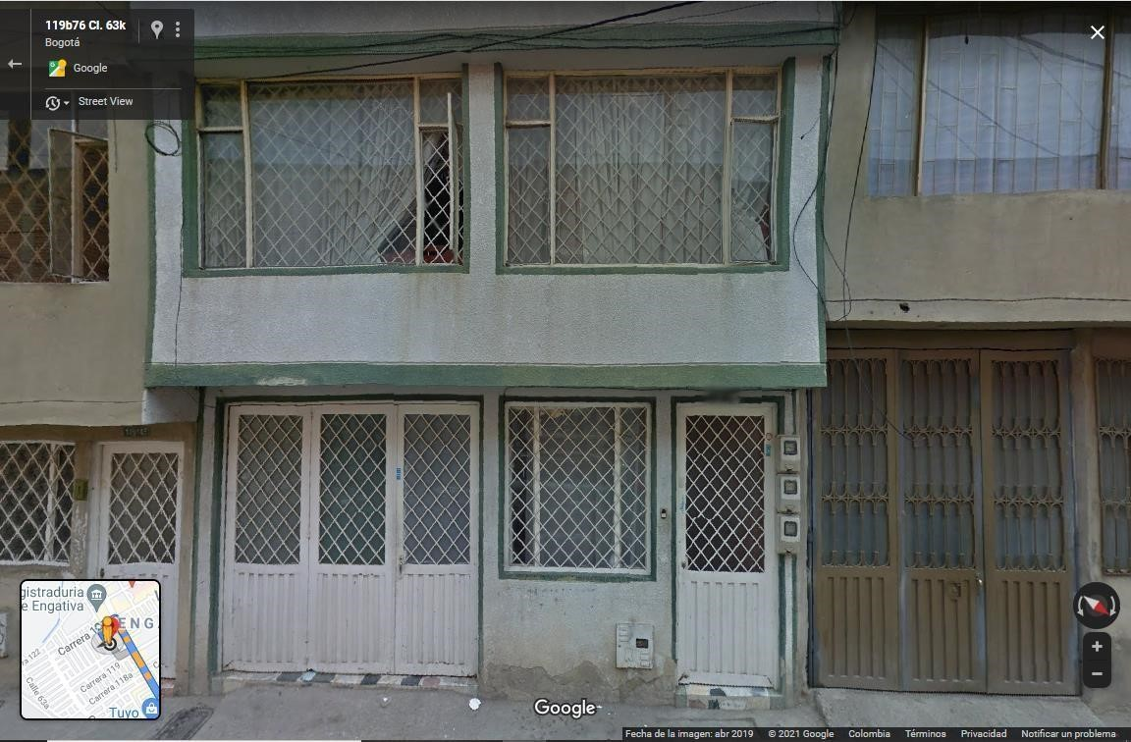

*Figura 1. Lugar de implementacion en la pagina de Google Maps* .

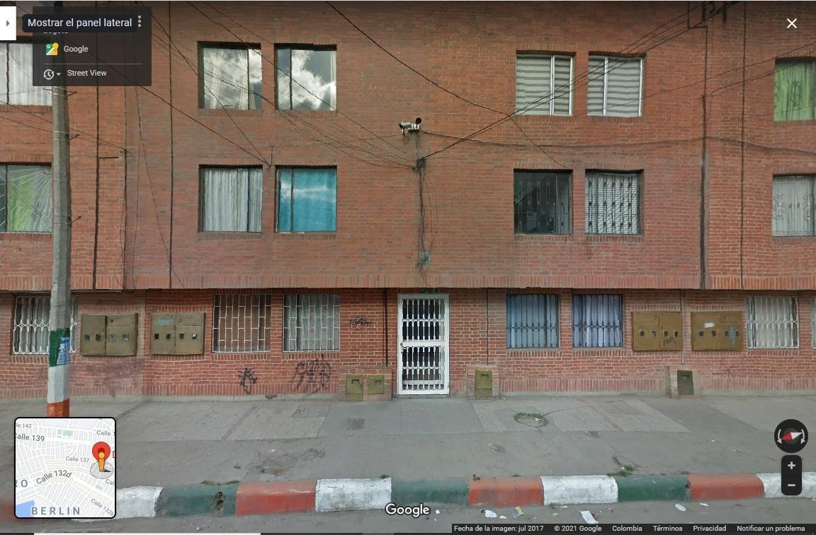

*Figura 2. Lugar de implementacion en la pagina de Google Maps* .

# 

# Presupuesto y Cotizaciones

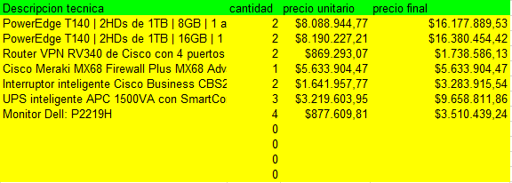

*Figura 3. Presupuesto y cotizaciones en el programa de Excel* .

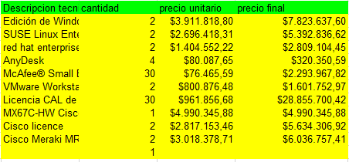

*Figura 4. Presupuesto y cotizaciones en el programa de Excel* .

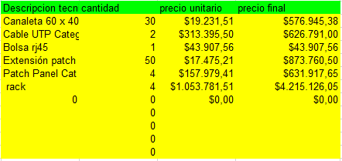

*Figura 5. Presupuesto y cotizaciones en el programa de Excel* .

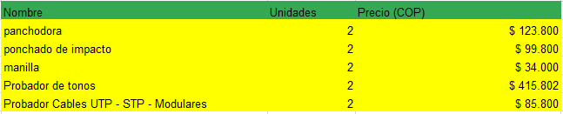

*Figura 6. Presupuesto y cotizaciones en el programa de Excel* .

1. **Entregables.**

**6.1 Cartas de responsabilidad.**

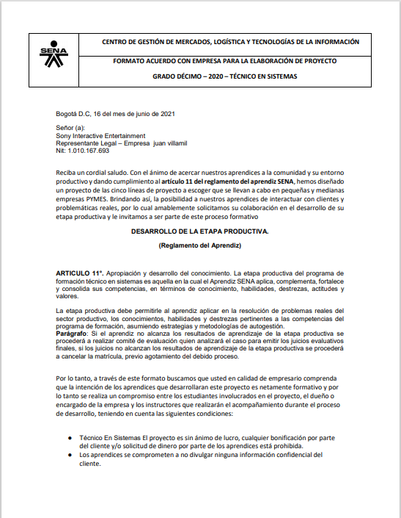

*Figura 7. Carta de responsabilidad*.

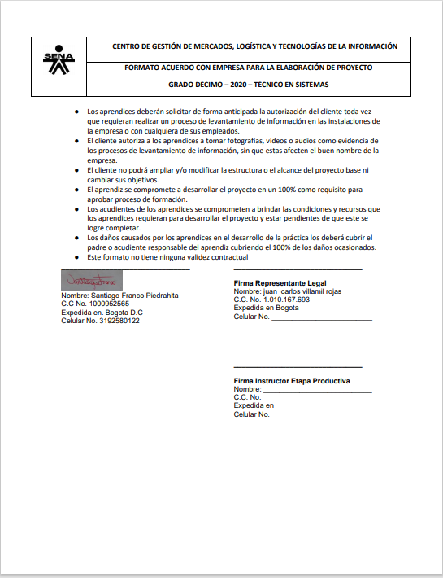

*Figura 8. Carta de responsabilidad*.

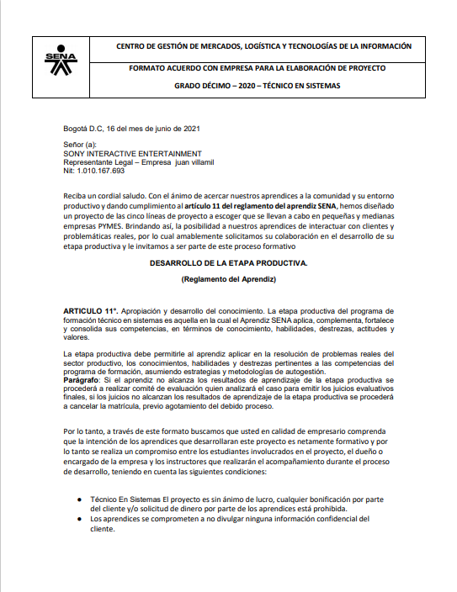

*Figura 9. Carta de responsabilidad*.

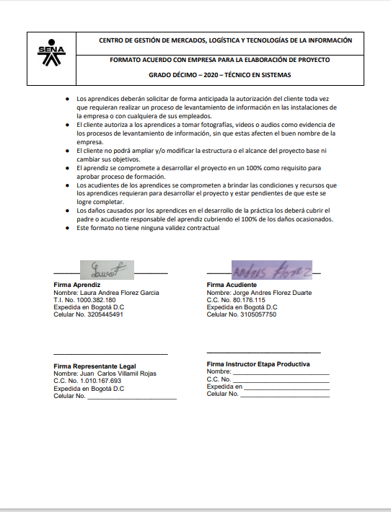

*Figura 10. Carta de responsabilidad*.

# Avance tecnico en ingles.

In this project, maintenance will be performed on computer equipment dedicated to servers, mounting services on them to meet the needs of users who request them, implementing plans of logical and physical vision of the data center (showing site adaptation, network adaptation, security adaptation, cooling adaptation and electrical wiring). The services that we will implement in our physical and future logical server will be FTP, IIS, DA, File Server, Lamp, FTP and the software Any Desk, after having our infrastructure mounted we will dedicate to cover all the area of maintenance to the equipment with support of each action carried out as much in the equipment as in the server using formats of logbook, diagram gantt, sheets of life of each equipment also we will have visual formats where it will be simplified our actions and intentions that we want to arrive with this project.

# Cronograma de actividades.

Estas son algunas de las actividades que ya teniamos y habiamos programado para adelantar y tener el proyecto a tiempo, a su vez realizando los trabajos de cada instructor

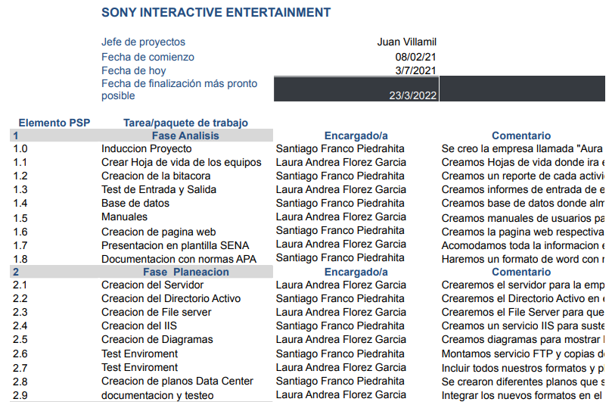

*Figura 10. Diagrama de Gantt (Cronograma de actividades).*

# Infografias de descripcion funcional .

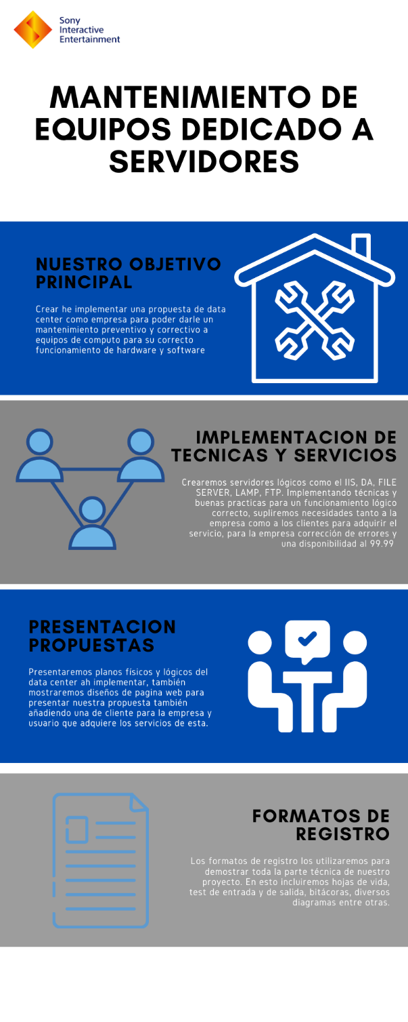

*Figura 11. Infografia de decripcion funcional.*

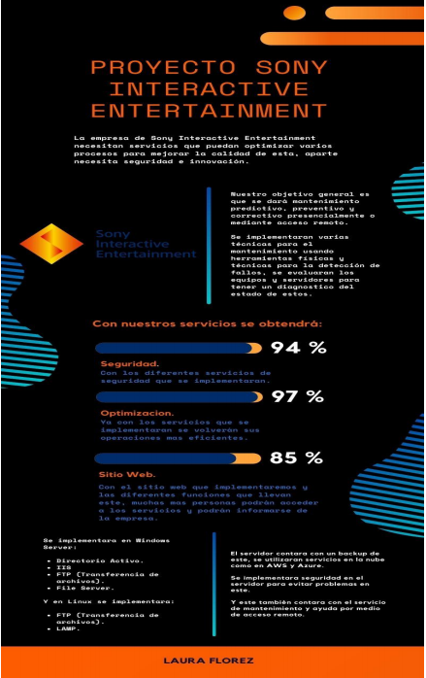

*Figura 12. Infografia de decripcion funcional.*

1. **Diagrama de gestion de incidencias.**

En este diagrama se registraran todos los pasos para poder registrar, reportar y reparar una incidencia que se presentara tanto a la empresa como a un cliente

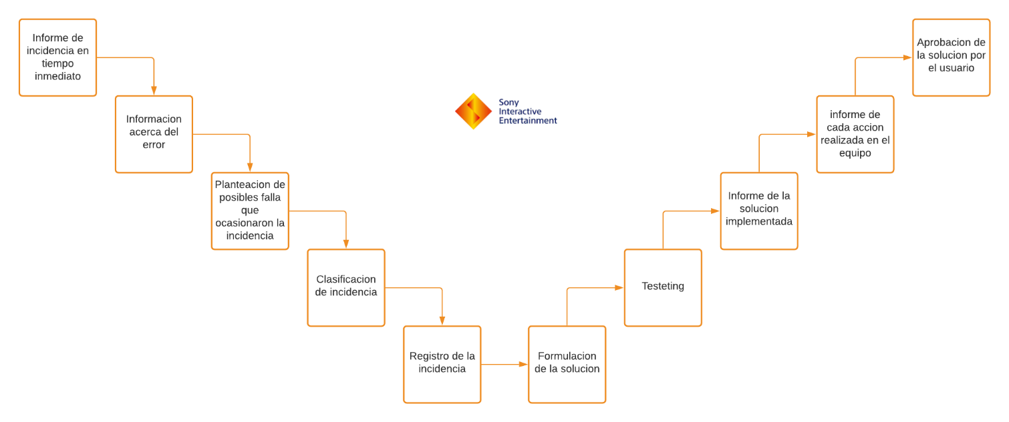

*Figura 13. Infografia de decripcion funcional.*

1. **Levantamiento de informacion.**

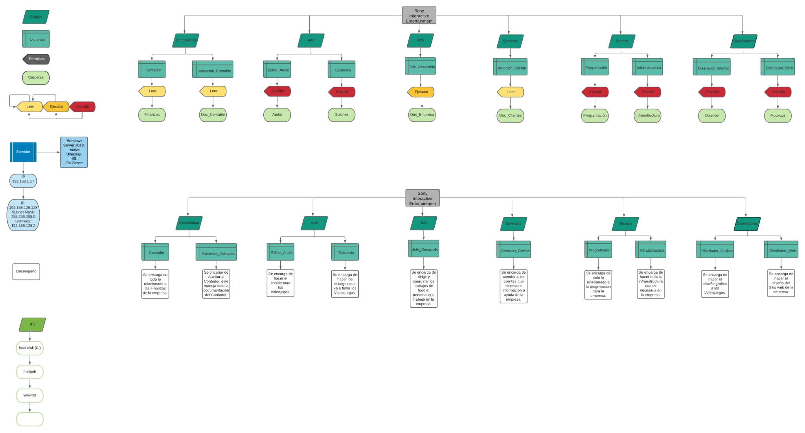

*Figura 14.Diagrama del Proyecto en la página de Lucidchart.*

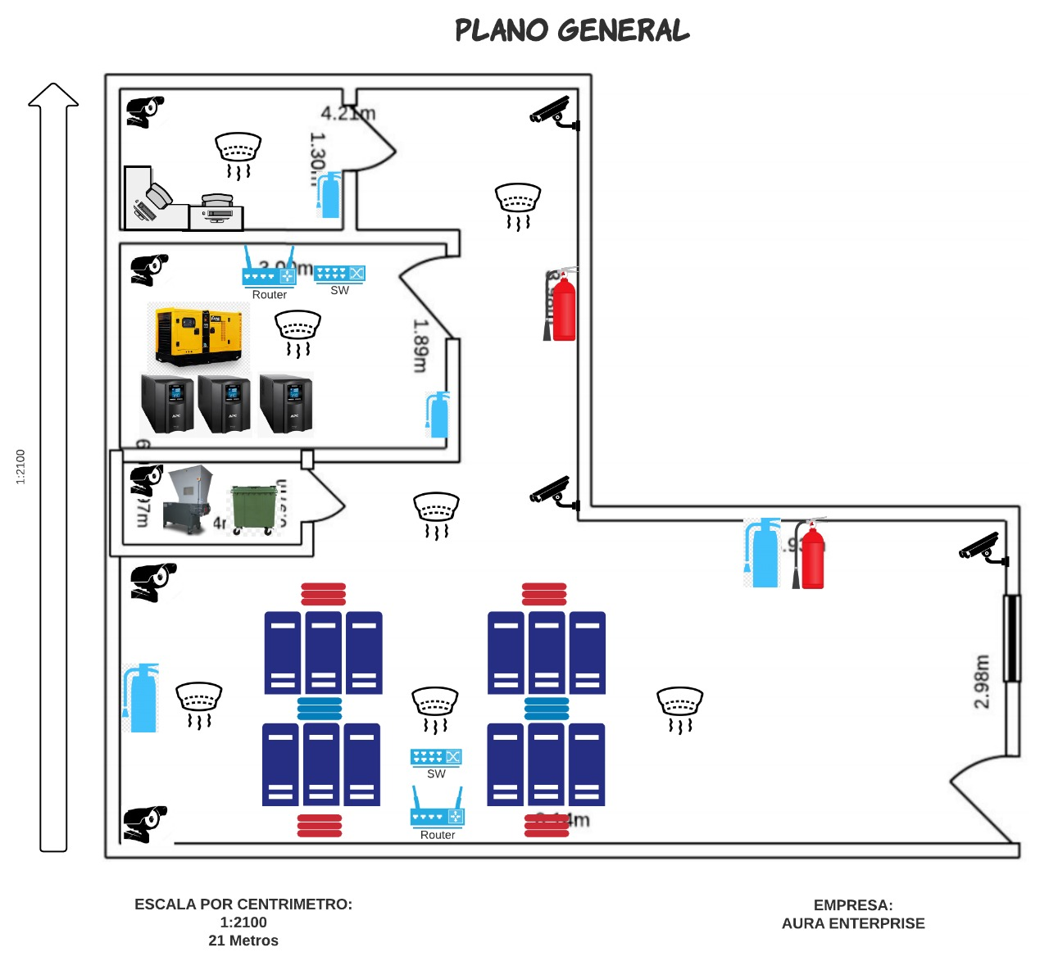

*Figura 15. Plano Datacenter en la página de Lucidchart.*

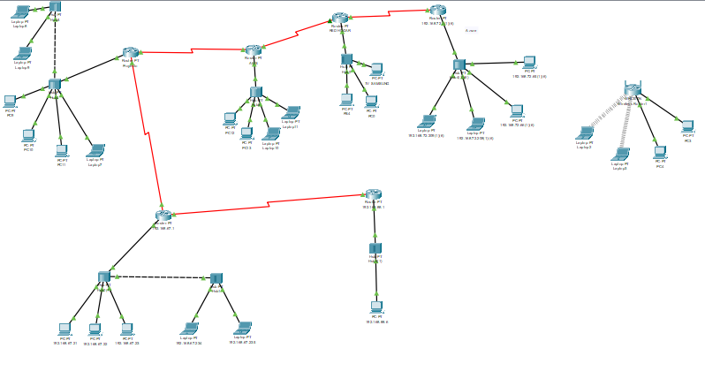

*Figura 16. Plano de red proyecto*

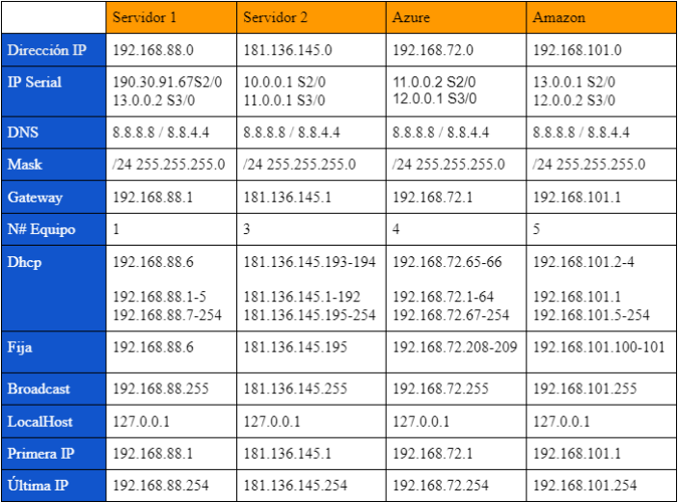

*Figura 17.Tabla de redes proyecto.*

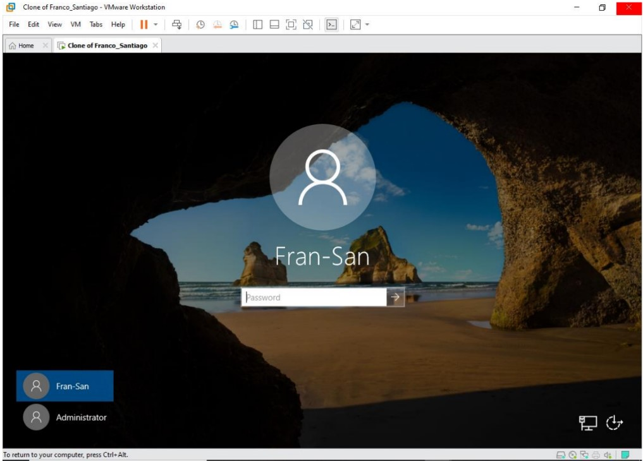

*Figura 18. Servidor del Proyecto creado en VMware.*

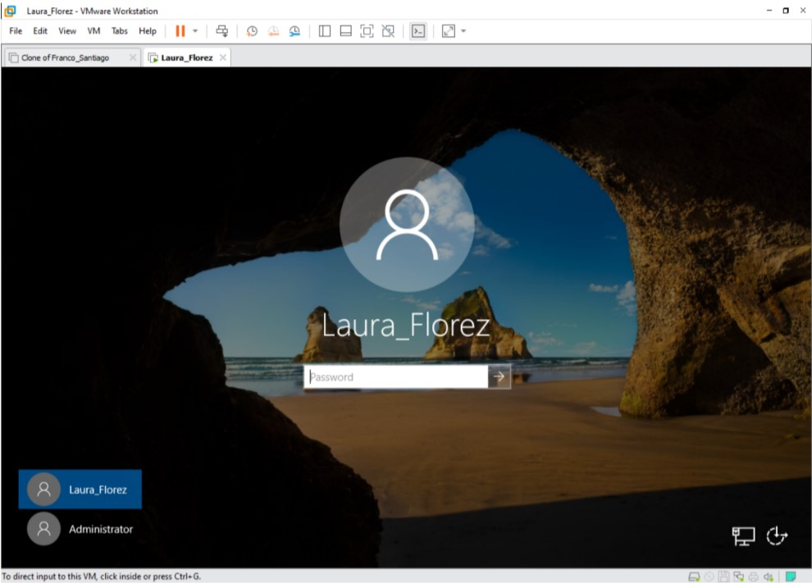

*Figura 19. Copia del Servidor del Proyecto creado en VMware.*

# Directorio Activo del Servidor

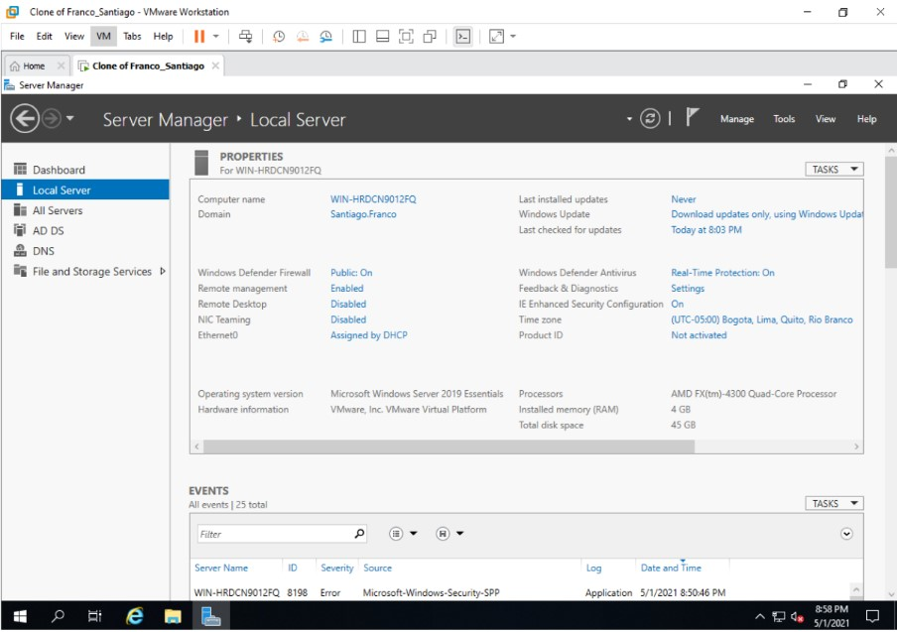

*Figura 20. Directorio Activo del Servidor creado en VMware.*

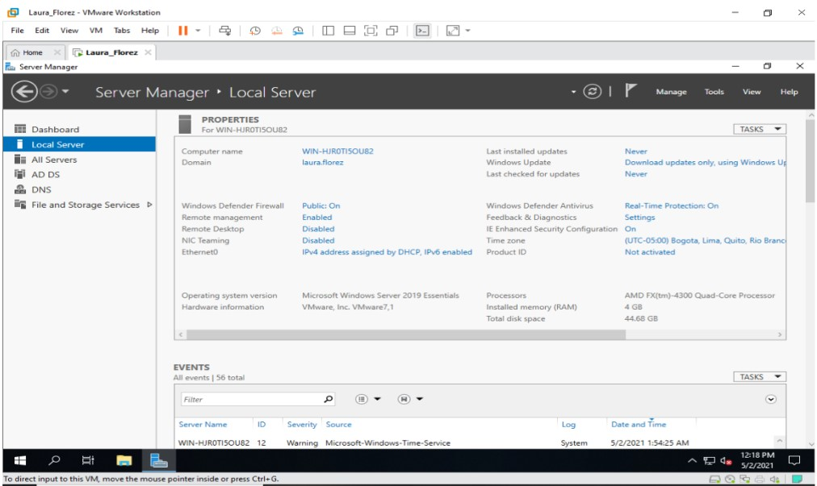

*Figura 21. Copia del Directorio Activo del Servidor creado VMware.*

# Grupos y Usuarios del Servidor

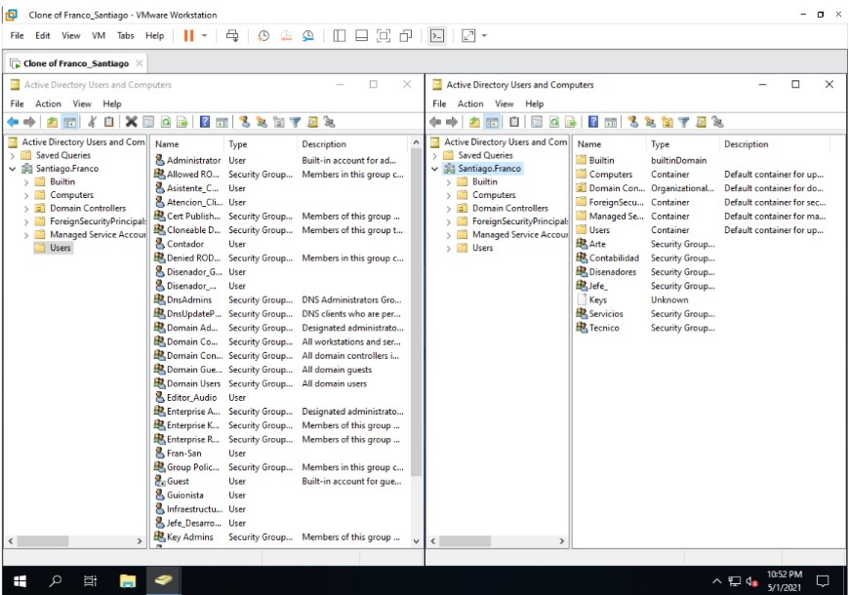

*Figura 22. Grupos y Usuarios del Servidor creado en VMware.*

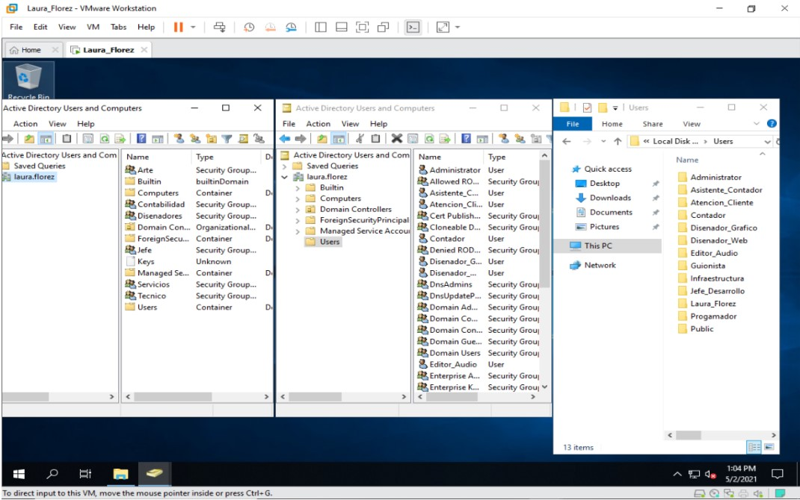

*Figura 23. Copia de los Grupos y Usuarios del Servidor creado en VMware.*

# IIS del Servidor

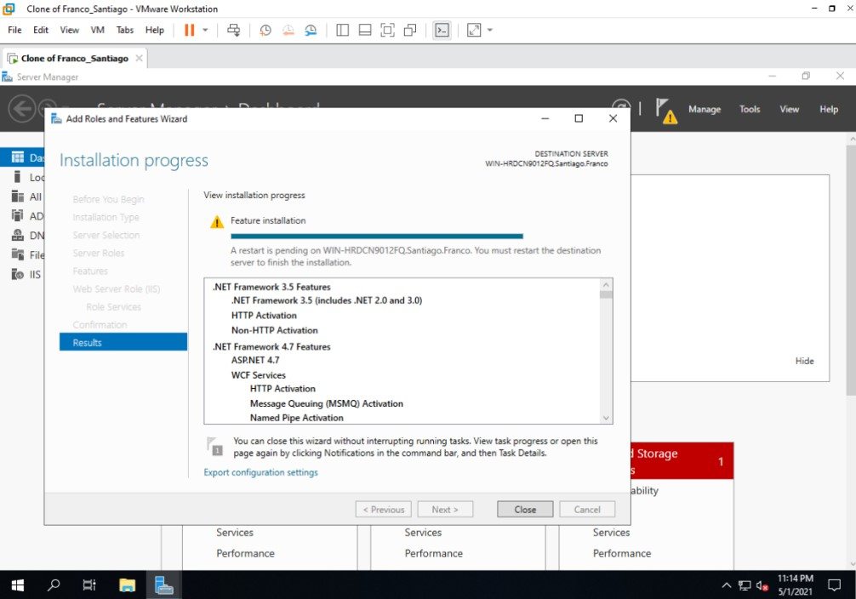

*Figura 24. IIS del Servidor creado en VMware.*

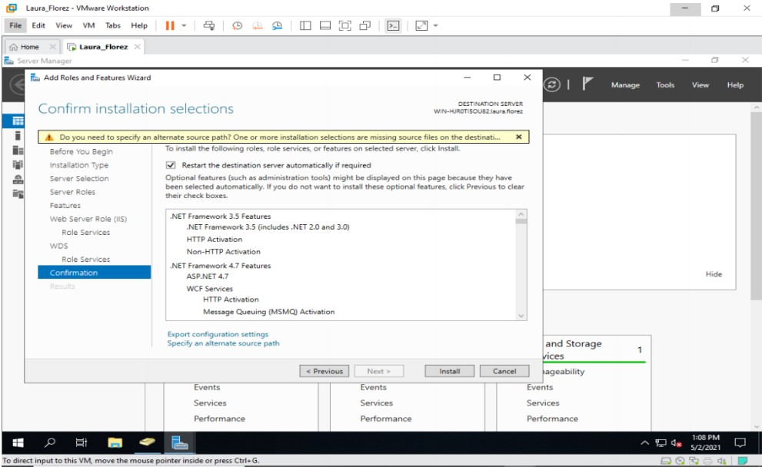

*Figura 25. Copia del IIS del Servidor creado en VMware.*

# File Server

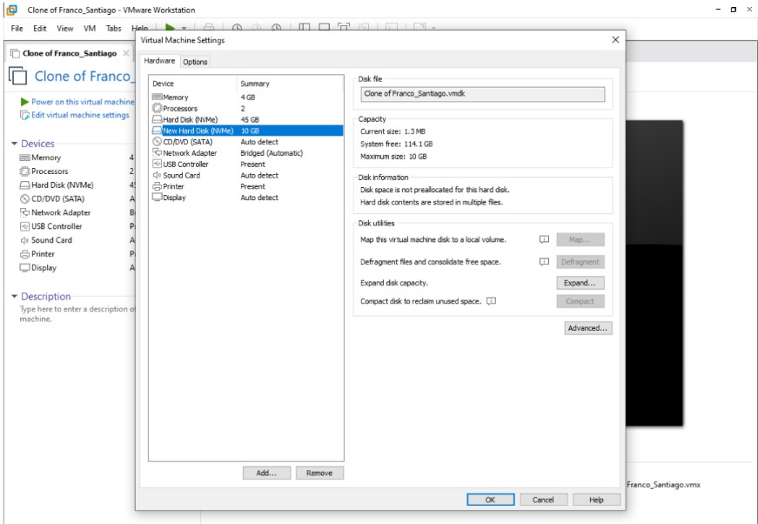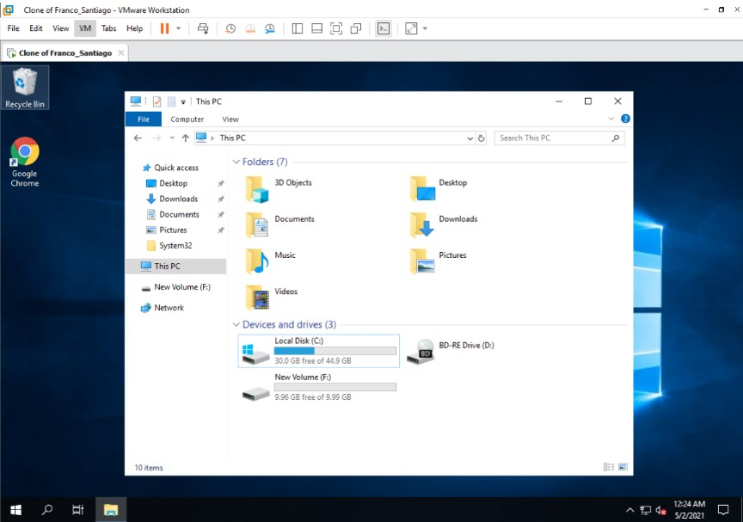

*Figura 26. File Server creado en VMware.*

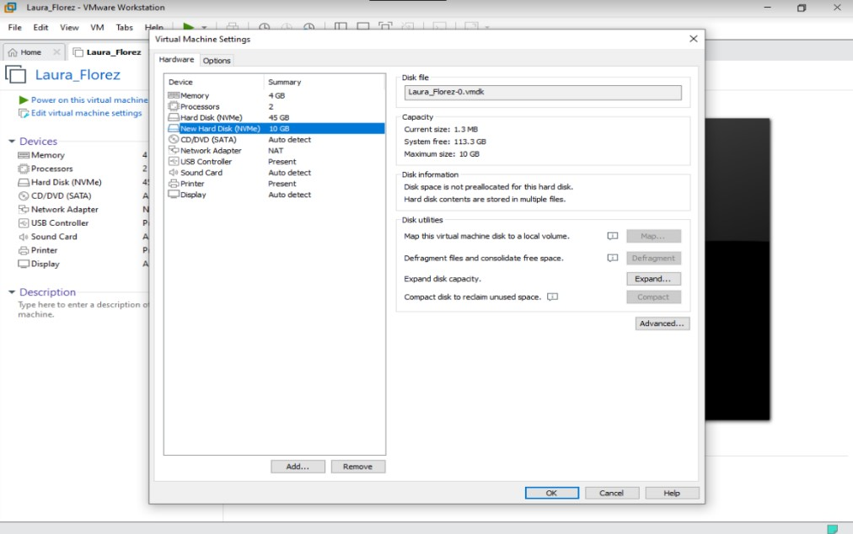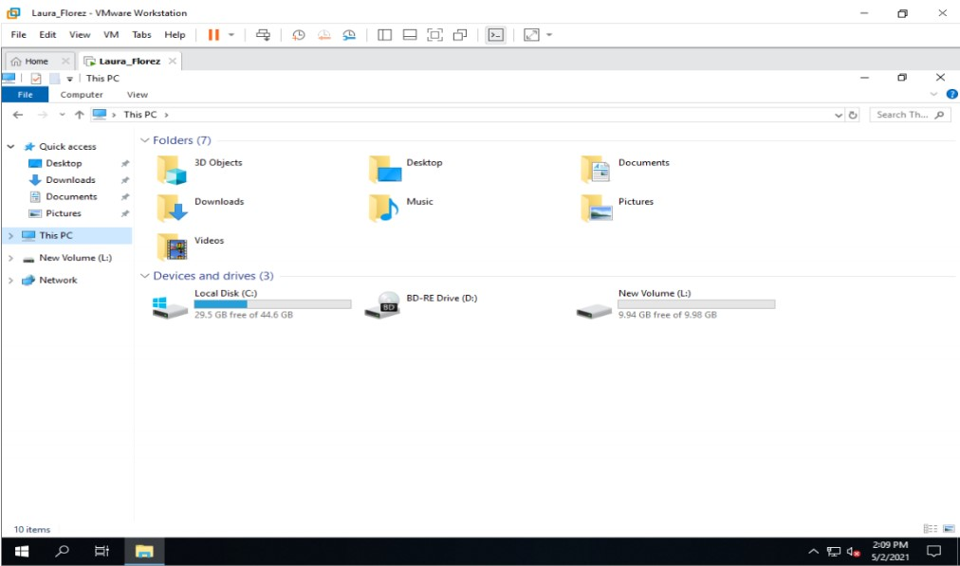

*Figura 27. Copia del File Server creado en VMware.*

# Sitio Web

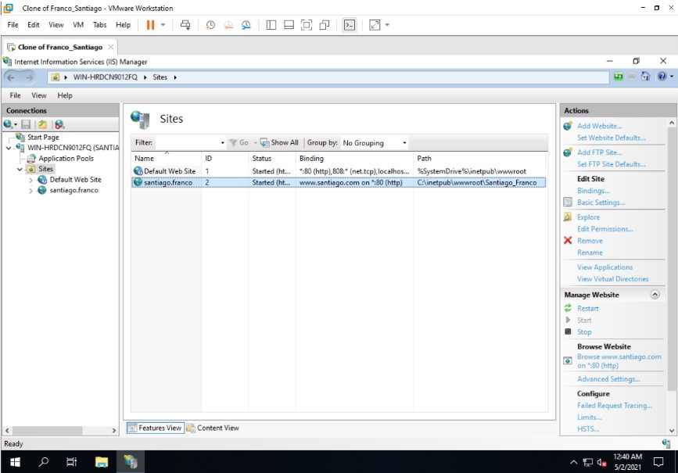

*Figura 28. Sitio Web creado en VMware.*

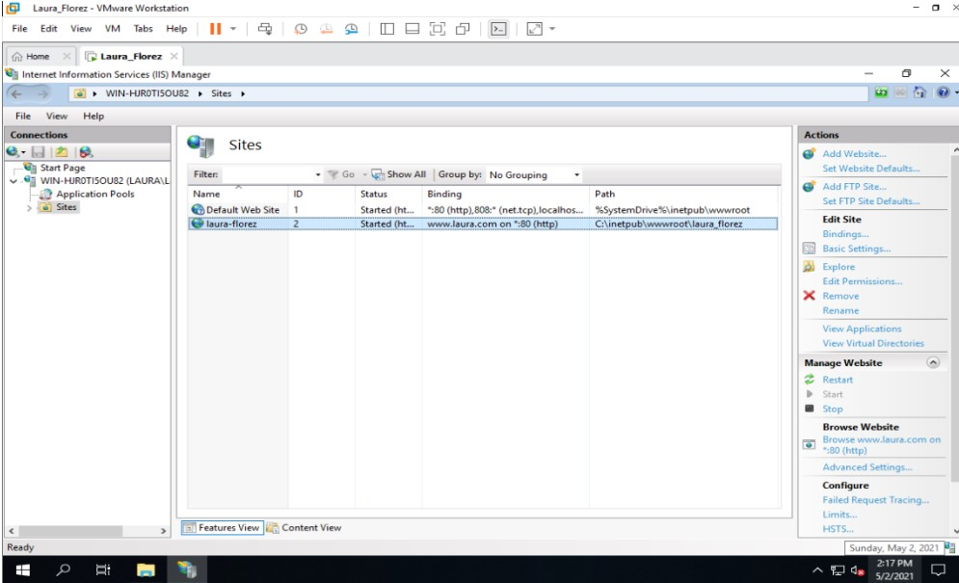

*Figura 29. Copia del Sitio Web creado en VMware.*

# FTP

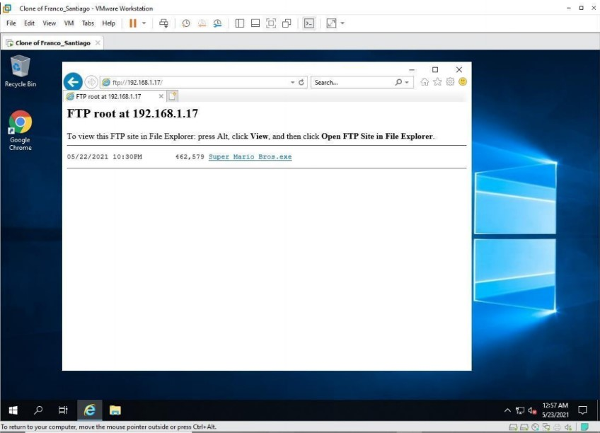

*Figura 30. FTP creado en VMware.*

# Backup

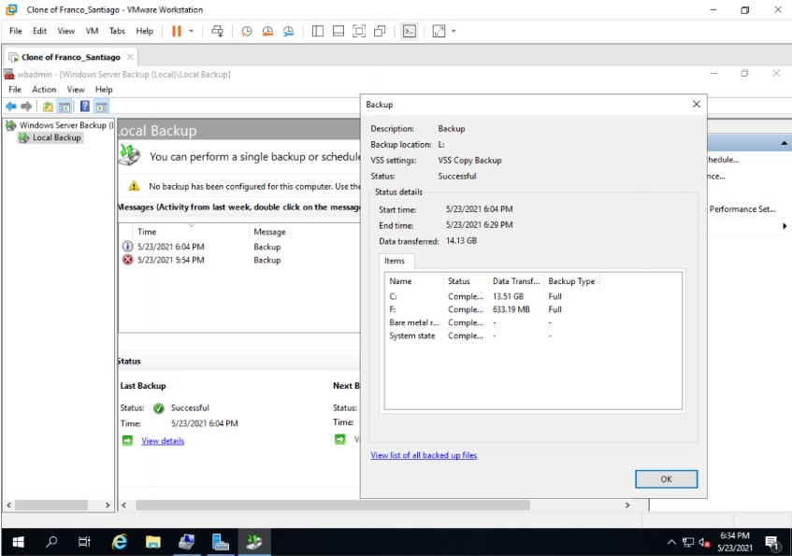

*Figura 31. Backup creado en VMware.*

18 

**Referencias**

*-Google Maps-Sitio web*

[**https://www.google.com/maps/@4.7129913,-**](https://www.google.com/maps/%404.7129913%2C-74.141989%2C3a%2C75y%2C233.88h%2C92t/data%3D!3m6!1e1!3m4!1swVRZKhIXmTId4SVOxOUTxQ!2e0!7i13312!8i6656?hl=es)

[**74.141989,3a,75y,233.88h,92t/data=!3m6!1e1!3m4!1swVRZKhIXmTId4SVOxOUTx**](https://www.google.com/maps/%404.7129913%2C-74.141989%2C3a%2C75y%2C233.88h%2C92t/data%3D!3m6!1e1!3m4!1swVRZKhIXmTId4SVOxOUTxQ!2e0!7i13312!8i6656?hl=es)

[**Q!2e0!7i13312!8i6656?hl=es**](https://www.google.com/maps/%404.7129913%2C-74.141989%2C3a%2C75y%2C233.88h%2C92t/data%3D!3m6!1e1!3m4!1swVRZKhIXmTId4SVOxOUTxQ!2e0!7i13312!8i6656?hl=es) *Google Maps-Sitio web*

[***https://www.google.com/maps/place/Cra.+140+%23136-***](https://docs.google.com/document/d/1F46JjB0_qGAlanOlRXsCu0mgLxqFAPiN/edit#heading%3Dh.3rdcrjn)

[***6,+Bogot%C3%A1/@4.7454778,-***](https://docs.google.com/document/d/1F46JjB0_qGAlanOlRXsCu0mgLxqFAPiN/edit#heading%3Dh.3rdcrjn)

[***74.1149723,3a,75y,106.91h,91.48t/data=!3m6!1e1!3m4!1sF6O4daXAxa2Oaha6ZAiMg!2e0!7i13312!8i6656!4m5!3m4!1s0x8e3f8487a8839c3b:0x8b5b21ebbcf59e0!8m2***](https://docs.google.com/document/d/1F46JjB0_qGAlanOlRXsCu0mgLxqFAPiN/edit#heading%3Dh.3rdcrjn)

[***!3d4.7454763!4d-74.1149663?hl=es***](https://docs.google.com/document/d/1F46JjB0_qGAlanOlRXsCu0mgLxqFAPiN/edit#heading%3Dh.3rdcrjn)



*-Carpeta Proyecto-Google Drive*

[*https://drive.google.com/drive/u/2/folders/1-ufo4Kt9AsQr_WOKdX4YVgA5_A0dZ6*](https://drive.google.com/drive/u/2/folders/1-ufo4Kt9AsQr_WOKdX4YVgA5_A0dZ6)

*Lucidchart-Pagina web*

[*https://www.lucidchart.com/pages/es/landing?utm_source=google&utm_medium=cpc&utm_campaign=_es_tier2_mixed_search_brand_exact_&km_CPC_CampaignId=1501207859&km_CPC_AdGroupID=63362176052&km_CPC_Keyword=lucidchart&km_CPC_MatchType=e&km_CPC_ExtensionID=&km_CPC_Network=g&km_CPC_AdPosition=&km_CPC_Creative=286841060369&km_CPC_TargetID=aud-921551090622:kwd-33511936169&km_CPC_Country=1003659&km_CPC_Device=c&km_CPC_placement=&km_CPC_target=&mkwid=slghYVutA_pcrid_286841060369_pkw_lucidchart_pmt_e_pdv_c_slid__pgrid_63362176052_ptaid_aud-921551090622:kwd-33511936169_&gclid=CjwKCAjwuIWHBhBDEiwACXQYsRO5AWR6qjr0hhclW0FGVUGu_XrfHJBinbdudgkmrlBuy8sfy9DfjhoCS0AQAvD_BwE*](https://www.lucidchart.com/pages/es/landing?utm_source=google&utm_medium=cpc&utm_campaign=_es_tier2_mixed_search_brand_exact_&km_CPC_CampaignId=1501207859&km_CPC_AdGroupID=63362176052&km_CPC_Keyword=lucidchart&km_CPC_MatchType=e&km_CPC_ExtensionID=&km_CPC_Network=g&km_CPC_AdPosition=&km_CPC_Creative=286841060369&km_CPC_TargetID=aud-921551090622:kwd-33511936169&km_CPC_Country=1003659&km_CPC_Device=c&km_CPC_placement=&km_CPC_target=&mkwid=slghYVutA_pcrid_286841060369_pkw_lucidchart_pmt_e_pdv_c_slid__pgrid_63362176052_ptaid_aud-921551090622:kwd-33511936169_&gclid=CjwKCAjwuIWHBhBDEiwACXQYsRO5AWR6qjr0hhclW0FGVUGu_XrfHJBinbdudgkmrlBuy8sfy9DfjhoCS0AQAvD_BwE)